ΑΣΚΗΣΕΙΣ ΓΕΩΜΕΤΡΙΑΣ 1 – ΑΕΞΑΠ
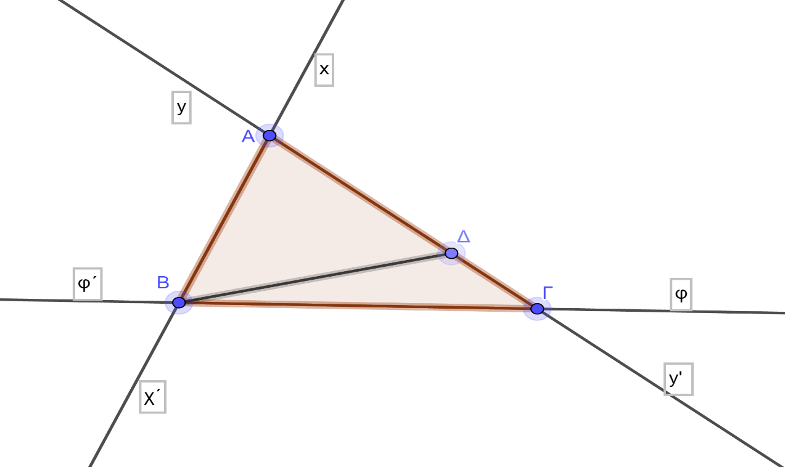
Α. Οι ερωτήσεις αφορούν το σχήμα που βλέπετε. Οι γωνίες που ζητούνται, να εκφραστούν με τρία γράμματα.
1. Να γράψετε 4 ζεύγη γωνιών που να είναι παραπληρωματικές και εφεξής. (ΔΑχ,χΑy – φ΄ΒΑ,ΑΒΓ- ΒΓΑ,ΑΓφ -ΑΔΒ,ΒΔΓ)
2. Να γράψετε 2 ομάδες διαδοχικών γωνιών. (ΓΒΔ,ΑΒφ΄,φ΄Βχ΄-ΒΓΔ, ΔΓφ, φΓy΄)
3. Να γράψετε τα ζεύγη αντικείμενων ημιευθειών που έχουν αρχή (α) το σημείο Δ και (β) το σημείο Β.
(ΔΑ,ΔΓ – ΒΑ, Βχ΄)
4. Όλα τα ευθύγραμμα τμήματα με άκρο τα σημείο Δ. (ΔΑ, ΔΒ, ΔΓ)
5. Να γράψετε δύο ζεύγη κατακορυφήν γωνιών. (ΔΓΒ, φΓy΄- χΑy, ΒΑΓ)
6. Να βρείτε δύο μη κυρτές γωνίες με κορυφή το Α. (Μη κυρτή χΑy, xAΔ)
7. Να βρείτε δύο αμβλείες γωνίες με κορυφή το Β. (φ΄ΒΔ, ΔΒχ΄)
8. Να βρείτε – αν υπάρχουν – γωνίες παραπληρωματικές της γωνίας φ΄ΒΑ. (φ΄Βχ΄ και ΑΒΓ)
Β. Να υπολογίσετε το μέτρο των γωνιών που είναι σημειωμένες στο σχήμα, δικαιολογώντας τους ισχυρισμούς σας.
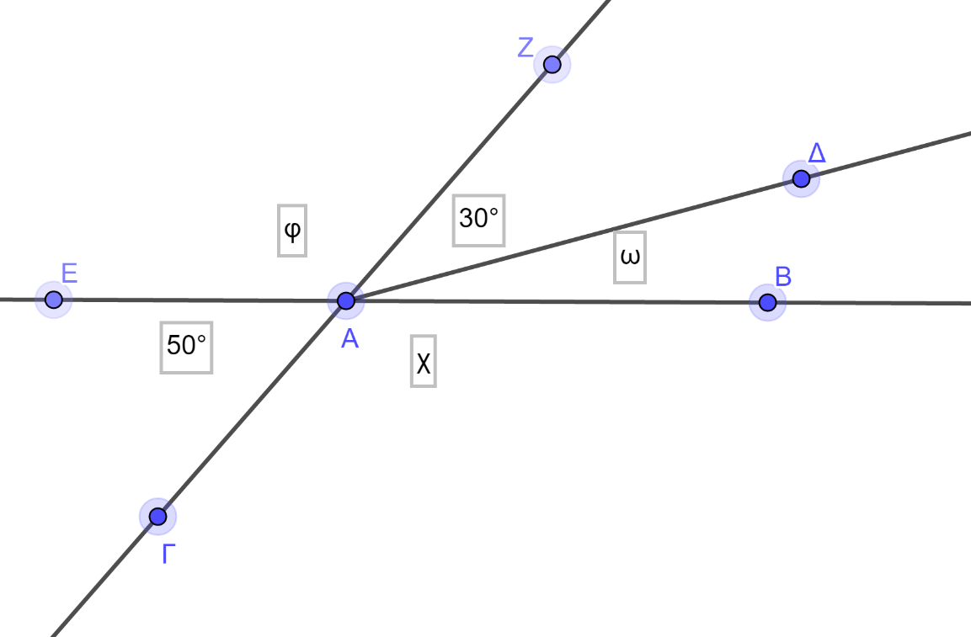
Είναι ω+30^{ο} =50^{ο} άρα ω=20^{ο} και επειδή φ+50^{ο} =180^{ο} , είναι φ=130^{ο} , συνεπώς και χ=150^{ο} ως κατακορυφήν της φ.

